Lens110 Dance 实机控制链说明
  - YAML、SDK、Dance CSV 与 ONNX 的衔接关系（含全流程输入/输出维度）
核心维度主线：45 → 675 → 771 → 13 → 21
文档定位：本文件不是简单解释三个文件分别“是什么”，而是按照一次 Dance 实机推理的真实数据流，说明 YAML 如何配置 SDK、SDK 如何构造 ONNX 输入、ONNX 输出如何被 SDK 与 Dance CSV 重新组合成 21 个实机关节目标。

1. 先把三个文件的角色分清楚
对象 | 角色 | 主要输入/职责 | 关键说明
robot_humanoid_lens110_config.yaml | 运行配置/接口契约 | 给 SDK 提供模型路径、CSV 路径、观测/历史缓冲区尺寸、缩放、默认姿态、Kp/Kd、关节顺序与方向等。 | 不直接进行神经网络推理。
HumanoidRLCtrlDance / computeAmpObservation110() | 胶水层/翻译器 | 读取实机传感器和 YAML 参数，维护15帧历史，读取 Dance CSV，拼出 771D ONNX 输入；再解释 13D 输出并形成 21D q_des。 | 这是 YAML、CSV、ONNX 真正衔接的位置。
L110_dance_qpg_policy_0303.onnx | 策略网络 | 接收 [1,771] float 输入，输出 [1,13] float。 | 它不知道关节名字、CSV路径、YAML内容或电机。
lens110_dance_data.csv | 舞蹈参考轨迹 | 一方面提供 96D 前瞻参考给 ONNX，另一方面直接给出 8D 双臂目标。 | CSV 是 Dance 策略接口的一部分，不是附属文件。

最重要的一句话：YAML 不直接连接 ONNX。YAML 先配置 SDK；SDK 再根据 YAML、实机状态和 Dance CSV 构造 ONNX 输入；ONNX 输出之后，又由 SDK 解释并与 CSV 手臂参考组合为 21 个关节目标。

2. Dance 实机完整流程图：每一步都标注数据维度
主线：单帧机器人状态 45D → 15帧历史 675D → 拼接舞蹈参考 96D → ONNX输入 771D → ONNX输出 13D → 与CSV手臂8D组合 → q_des 21D。
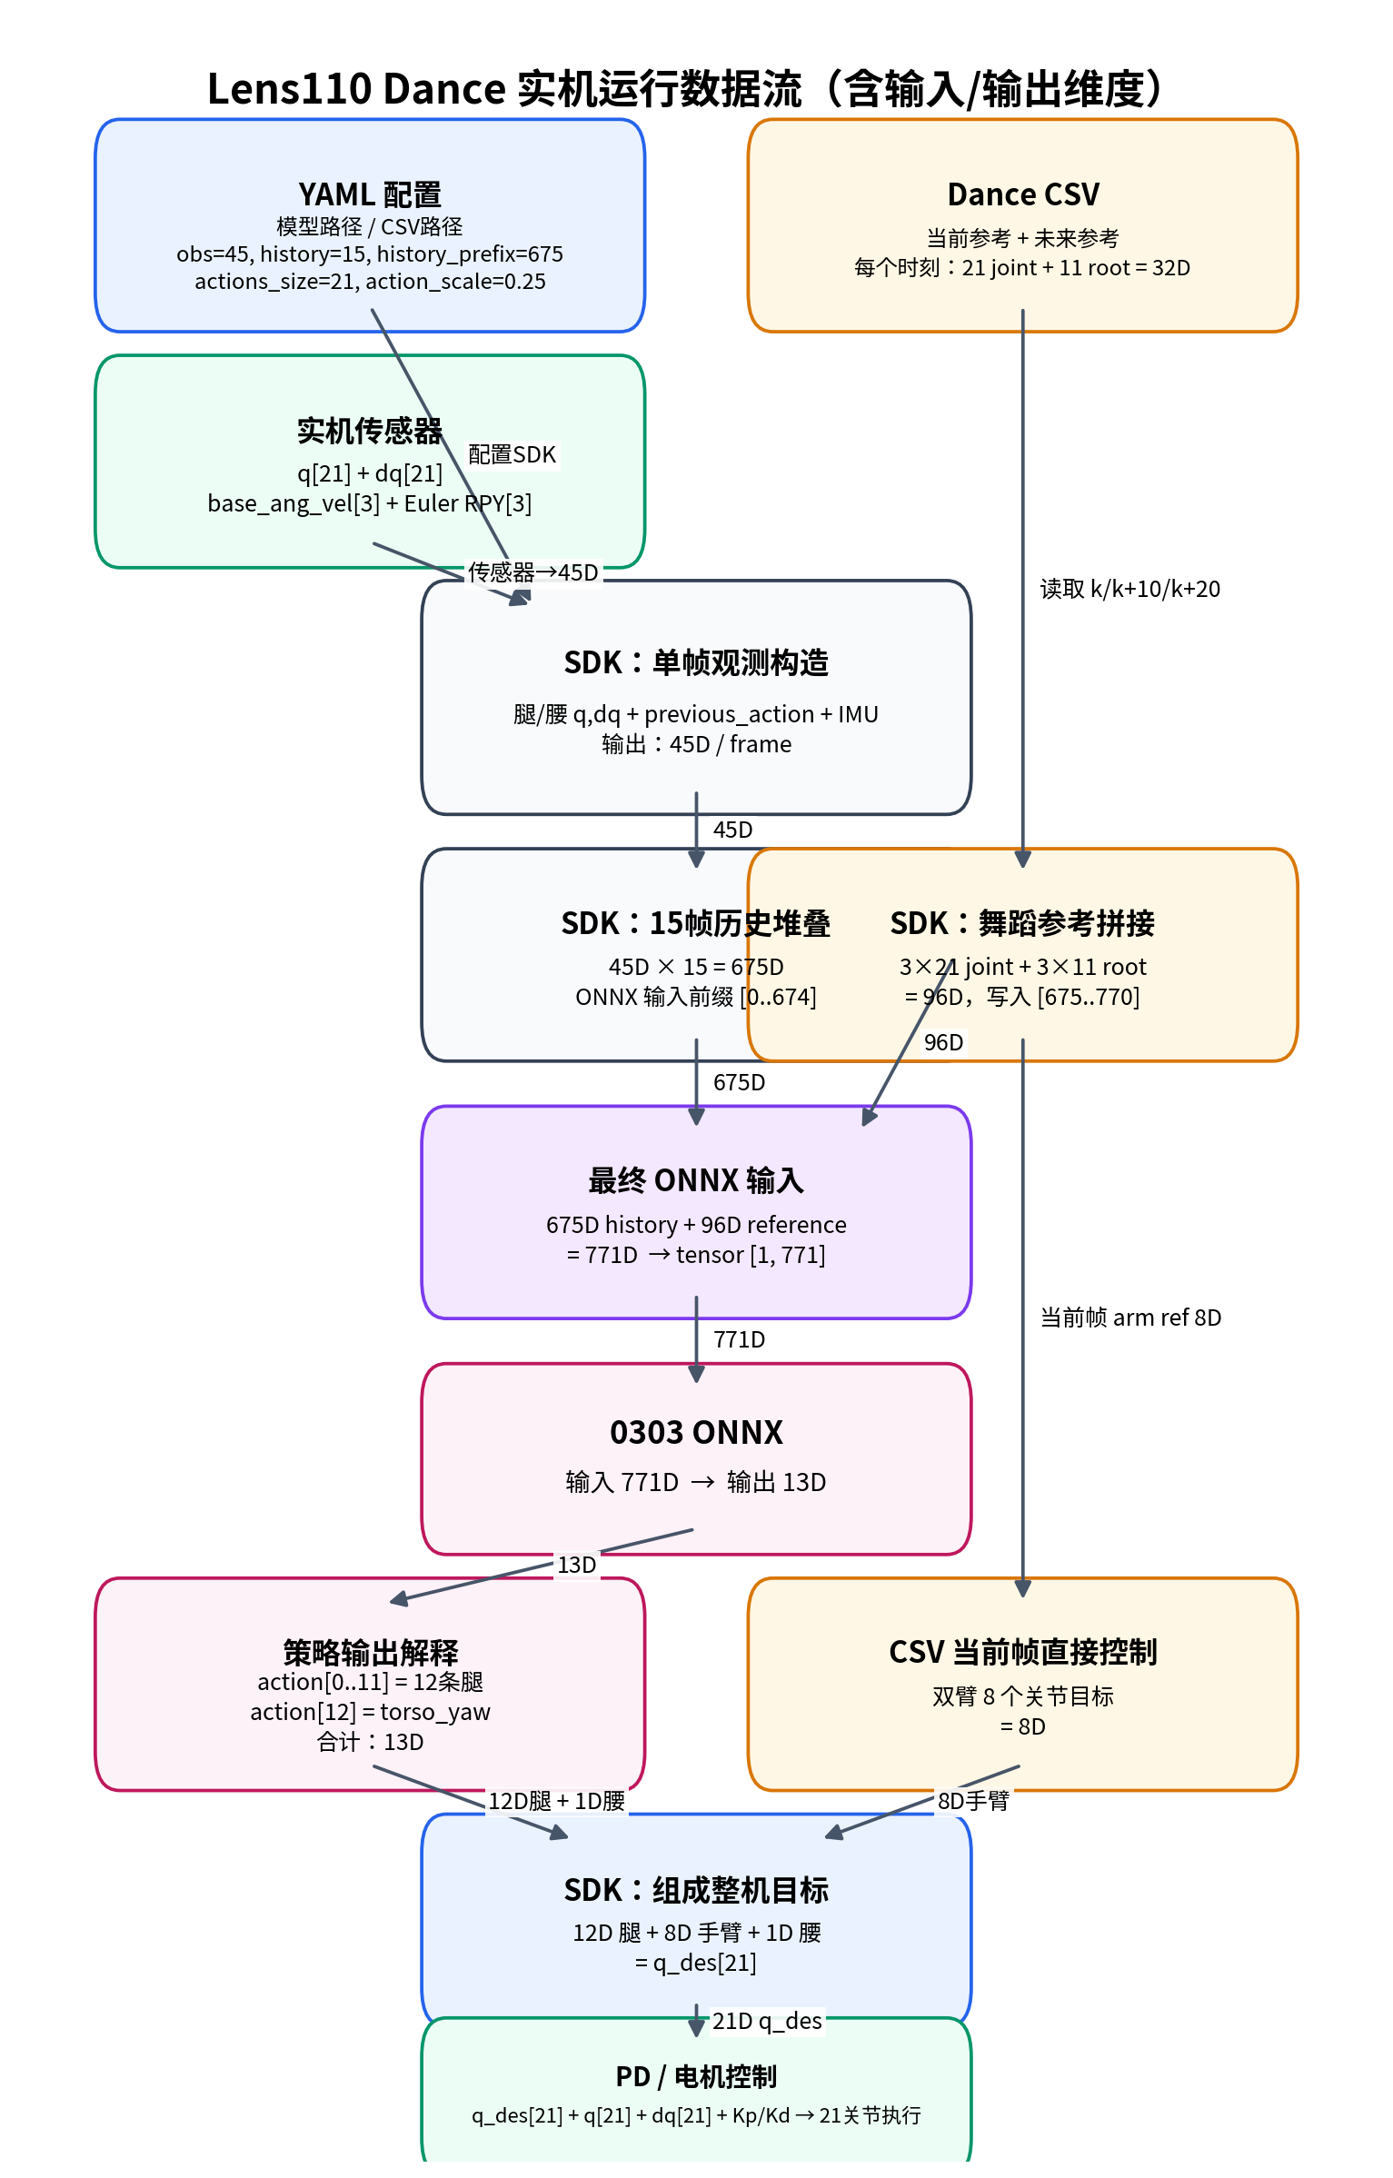
图 1 Lens110 Dance 实机控制完整数据流与维度

3. 五个核心维度到底分别代表什么
维度 | 含义 | 产生位置 | 不要混淆
45D | 一帧 Dance 机器人自身观测 | SDK computeAmpObservation110() | 不是 ONNX 总输入。
675D | 15帧历史观测：45×15 | SDK history buffer / YAML input_size | 占 ONNX 输入 index 0..674。
96D | 舞蹈前瞻参考：3×21 joint + 3×11 root | Dance CSV → SDK | 占 ONNX 输入 index 675..770。
771D | ONNX 真正输入 | 675D history + 96D reference | ONNX tensor shape [1,771]。
13D | ONNX 真正输出 | 12腿 + 1 torso | compact policy action。
21D | 实机完整关节目标空间 | 12腿Policy + 8手臂CSV + 1腰Policy | q_des[21] / SDK完整关节空间。

关键警告：YAML 中 dance.input_size=675 不是 ONNX 的最终输入大小；dance.actions_size=21 也不是 ONNX 的输出大小。它们服务于 SDK 的历史/整机关节缓冲区。当前 ONNX 实际是 771 → 13。

4. SDK 如何从实机状态构造单帧 45D 观测
SDK 从实机读取 q[21]、dq[21]、base angular velocity[3]、Euler RPY[3]，并结合 YAML 的 default_joint_angle_dance、obs_scales 与上一帧 action，构成一帧 45D。
索引 | 维度 | 观测内容 | 来源 | YAML/处理
0–11 | 12 | 12条腿 (q - default_joint_angle_dance) × dof_pos_scale | q[0..11] | dof_pos=1.0
12 | 1 | torso_yaw q × dof_pos_scale | q[20] | dof_pos=1.0
13–24 | 12 | 12条腿 dq × dof_vel_scale | dq[0..11] | dof_vel=0.05
25 | 1 | torso_yaw dq × dof_vel_scale | dq[20] | dof_vel=0.05
26–37 | 12 | 上一帧 12条腿 action | previous_action_full[0..11] | clip_actions=50
38 | 1 | 上一帧 torso action 槽位 | previous_action_full[20] | 当前二进制存在映射疑点
39–41 | 3 | base angular velocity × ang_vel_scale | IMU | ang_vel=1.0
42 | 1 | roll × quat_scale | Euler | quat=1.0
43 | 1 | pitch × quat_scale | Euler | quat=1.0
44 | 1 | relative yaw | yaw - initial_robot_yaw + initial_reference_yaw | 归一化到[-π,π]

Dance 单帧 observation = 45D
= 12 leg q_offset
+ 1 torso q
+ 12 leg dq
+ 1 torso dq
+ 12 previous leg action
+ 1 previous torso-action slot
+ 3 base angular velocity
+ 3 attitude (roll, pitch, relative yaw)

4.1 default_joint_angle_dance 如何进入 ONNX
例如左髋 pitch：实机 q=-0.10 rad，而 YAML dance 默认值为 -0.14 rad，则 SDK 输入给策略的该位置观测不是 -0.10，而是 (-0.10)-(-0.14)=0.04，再乘 dof_pos_scale=1.0。
obs_q = (q_real - q_default_dance) × dof_pos_scale
例：(-0.10 - (-0.14)) × 1.0 = 0.04

4.2 Dance 默认腿姿态
腿关节 | default_joint_angle_dance (rad)
left_hip_pitch | -0.14
left_hip_roll | -0.01
left_hip_yaw | -0.10
left_knee | 0.36
left_ankle_upper | 0.34
left_ankle_lower | 0.34
right_hip_pitch | -0.14
right_hip_roll | 0.01
right_hip_yaw | 0.10
right_knee | 0.36
right_ankle_upper | 0.34
right_ankle_lower | 0.34

注意：Dance 踝关节默认值为 0.34 rad，而 Walk 默认值为 0.29 rad。训练、Sim2Sim 与实机若混用，会在 q-default_q 中引入 0.05 rad 的静态偏置。

5. 45D 如何变成 675D，再变成 771D

5.1 15帧历史：45 × 15 = 675D
SDK维护长度为675的历史缓冲区。每个100 Hz策略周期把最老45维移出，再把当前45维写入末尾。按参考实现，历史顺序为 oldest → newest。
history_675 = [frame(t-14), frame(t-13), ..., frame(t-1), frame(t)]
每帧 45D
15 × 45 = 675D
对应 ONNX input index 0..674

5.2 Dance CSV 追加 96D 前瞻参考
Dance Policy 不仅要知道机器人现在的状态，还要知道参考动作当前与未来短时刻的目标。SDK使用当前舞蹈索引 k，并读取 k、k+10、k+20 三个参考点。100 Hz 下，+10 和 +20 分别约为 +0.10 s 和 +0.20 s。
参考块 | 维度
joint reference at k | 21D
joint reference at k+10 | 21D
joint reference at k+20 | 21D
root reference at k | 11D
root reference at k+10 | 11D
root reference at k+20 | 11D
合计 | 96D

5.3 ONNX 771D 输入的精确排列
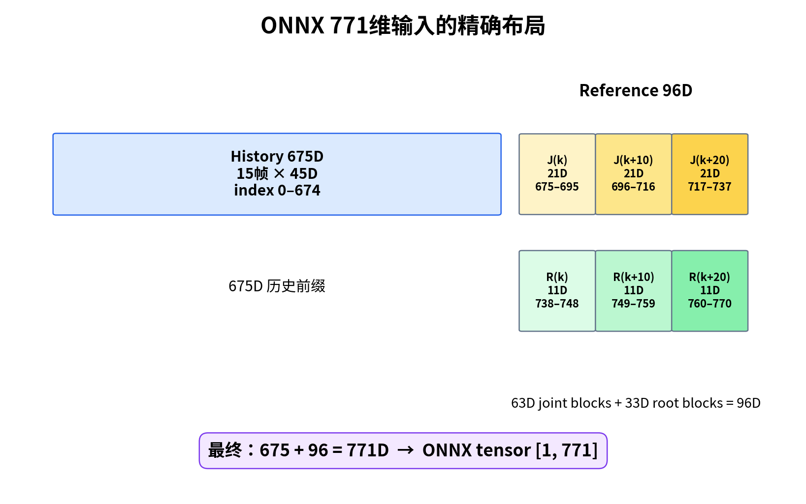
图 2 771维 ONNX 输入索引布局
ONNX索引 | 维度 | 数据块 | 来源
0–674 | 675 | history | 15 × 45D
675–695 | 21 | joint_ref(k) | CSV joint block
696–716 | 21 | joint_ref(k+10) | CSV joint block
717–737 | 21 | joint_ref(k+20) | CSV joint block
738–748 | 11 | root_ref(k) | CSV root block
749–759 | 11 | root_ref(k+10) | CSV root block
760–770 | 11 | root_ref(k+20) | CSV root block

顺序必须严格一致：当前布局是“3个 joint block 在前，3个 root block 在后”，不是 [joint+root]×3 的交错排列。即使总维度仍为771，只要排列顺序不同，模型看到的语义就会完全错。

6. 为什么 YAML 写 input_size=675，而 ONNX 输入是771
YAML:
observations_size = 45
history_size = 15
input_size = 675 # SDK 历史前缀尺寸
SDK:
history_prefix = 675
reference_tail = 96
ONNX:
input_size_actual = 675 + 96 = 771
因此 675 与 771 不是矛盾，而是两个不同层级的尺寸：
数值 | 语义 | 所在层
675 | SDK的机器人历史观测前缀 | YAML size.dance.input_size
771 | 神经网络最终输入张量 | ONNX真实 input shape [1,771]

不要这样改：不能因为 ONNX 输入是771，就直接把当前实机 YAML 的 dance.input_size 从675改成771。当前 SDK 用675作为 history prefix / reference tail 的分界 offset。

7. ONNX 13D 输出如何变成 21D 实机关节目标
0303 ONNX 的真实输出是 [1,13]。这13维采用 compact policy space：12条腿 + 1个 torso_yaw；双臂8关节由 Dance CSV 当前参考帧直接提供。
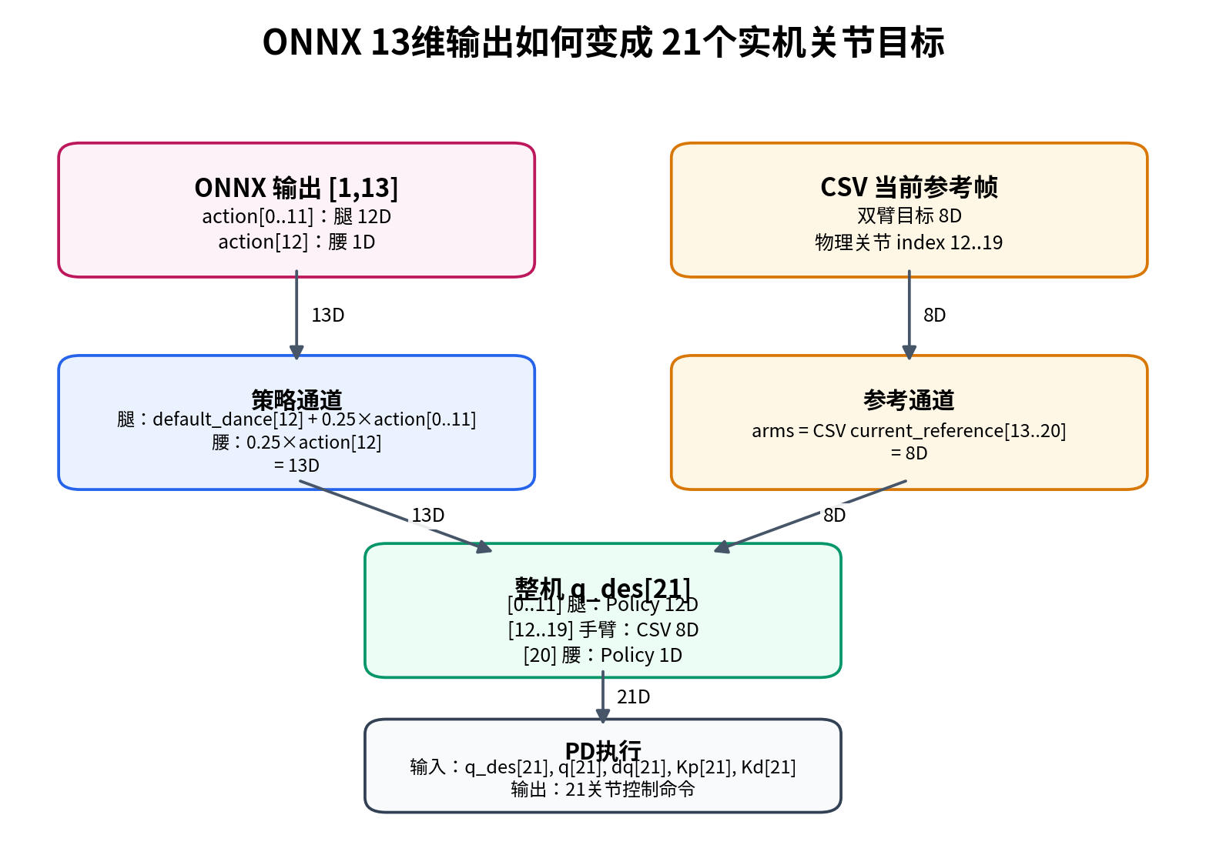
图 3 13D Policy Output + 8D CSV Arms → 21D q_des
物理index | 关节 | 目标来源 | SDK处理
0 | left_hip_pitch | ONNX action[0] | default_dance + 0.25×action
1 | left_hip_roll | ONNX action[1] | default_dance + 0.25×action
2 | left_hip_yaw | ONNX action[2] | default_dance + 0.25×action
3 | left_knee | ONNX action[3] | default_dance + 0.25×action
4 | left_ankle_upper | ONNX action[4] | default_dance + 0.25×action
5 | left_ankle_lower | ONNX action[5] | default_dance + 0.25×action
6 | right_hip_pitch | ONNX action[6] | default_dance + 0.25×action
7 | right_hip_roll | ONNX action[7] | default_dance + 0.25×action
8 | right_hip_yaw | ONNX action[8] | default_dance + 0.25×action
9 | right_knee | ONNX action[9] | default_dance + 0.25×action
10 | right_ankle_upper | ONNX action[10] | default_dance + 0.25×action
11 | right_ankle_lower | ONNX action[11] | default_dance + 0.25×action
12 | left_shoulder_pitch | Dance CSV | current_reference
13 | left_shoulder_roll | Dance CSV | current_reference
14 | left_shoulder_yaw | Dance CSV | current_reference
15 | left_elbow | Dance CSV | current_reference
16 | right_shoulder_pitch | Dance CSV | current_reference
17 | right_shoulder_roll | Dance CSV | current_reference
18 | right_shoulder_yaw | Dance CSV | current_reference
19 | right_elbow | Dance CSV | current_reference
20 | torso_yaw | ONNX action[12] | 0.25×action[12]

7.1 为什么 YAML actions_size=21，而 ONNX output=13
这是“整机SDK空间”和“紧凑Policy空间”的区别。YAML actions_size=21 服务于完整21关节缓冲区；ONNX只输出13个由策略直接控制的通道。
SDK full joint/action space = 21D
ONNX compact policy output = 13D = 12 legs + 1 torso
CSV direct arm reference = 8D
最终 q_des = 21D
不要这样改：不能因为 ONNX output=13，就直接把当前实机 YAML 的 dance.actions_size 从21改成13。当前控制器内部仍以21槽完整物理关节空间维护相关缓冲区。

8. YAML 参数在输入侧和输出侧分别怎么起作用
YAML参数 | 作用方向 | SDK中的作用 | 工程含义
dof_pos=1.0 | 输入侧 | (q-default) × scale | 改变策略看到的关节位置幅值
dof_vel=0.05 | 输入侧 | dq × 0.05 | 例如 2 rad/s → 0.1
ang_vel=1.0 | 输入侧 | base_ang_vel × 1.0 | IMU角速度尺度
quat=1.0 | 输入侧 | roll/pitch × 1.0 | 姿态尺度
clip_observations=50 | 输入侧 | 对历史675D进行裁剪 | 当前参考尾96D在写入时机上与history clip不同
clip_actions=50 | 输出/历史 | 裁剪策略action | 影响目标生成与上一帧action
action_scale=0.25 | 输出侧 | q_target_offset = 0.25×action | 腿和腰Policy输出到关节目标的尺度
Kp/Kd | 执行侧 | PD跟踪 q_des | ONNX并不直接输出电机力矩

8.1 控制频率
dt = 0.001 s → 底层控制 1000 Hz
decimation = 10 → 每10个底层周期执行一次Policy
Policy频率 = 1000 / 10 = 100 Hz
因此：
+10 CSV frame ≈ +0.10 s
+20 CSV frame ≈ +0.20 s

9. 一次 Dance Policy 更新的完整时序
步骤 | 处理 | 该阶段输入/输出维度
1 | 读取 YAML | 输出：模型路径、CSV路径、45/15/675、scale、clip、default pose、Kp/Kd 等配置。
2 | 读取实机状态 | 输入/输出：q[21]、dq[21]、base_ang_vel[3]、Euler RPY[3]。
3 | 构造当前观测 | 把腿/腰 q,dq、previous action、IMU 变成 frame[45]。
4 | 更新历史 | 15 × 45 → history[675]，写到 ONNX input[0..674]。
5 | 读取舞蹈参考 | 从 CSV 取 k、k+10、k+20；得到 3×21 + 3×11 = 96D。
6 | 拼最终输入 | 675D + 96D = input[771]，ONNX tensor shape [1,771]。
7 | ONNX推理 | [1,771] → [1,13]。
8 | 解释策略输出 | action[0..11] → 12腿；action[12] → torso。
9 | 取CSV手臂 | 当前参考帧提供 8D arm q_des。
10 | 组成整机目标 | 12D腿 + 8D手臂 + 1D腰 = q_des[21]。
11 | PD执行 | q_des[21] + q[21] + dq[21] + Kp/Kd → 21关节控制命令。

10. 训练 / Sim2Sim / 实机做 parity 时必须逐项一致
- 单帧 Dance observation 必须严格是 45D，并且索引语义一致。
- 15帧历史的时间顺序必须一致（oldest → newest）。
- 675D history 与 96D reference 的拼接边界必须一致。
- 96D reference 必须使用 k / k+10 / k+20 三个时刻。
- 771D 排列必须是 3×joint block 在前、3×root block 在后。
- ONNX output 13D 必须解释为 12腿 + torso，而不是物理index 0..12。
- 物理关节 12..19 的8个手臂目标必须来自当前 Dance CSV。
- default_joint_angle_dance、obs_scales、clip、action_scale 必须与训练一致。
- joint order 与 joint_direction 必须保持实机约定。
- 策略100 Hz、底层1000 Hz以及CSV推进节奏必须对应。

11. 当前 Dance SDK 需要保留关注的疑似 previous-action 映射问题
当前已还原参考行为中，Dance 单帧观测 index 38 读取 previous_action_full[20]，理论上它应该表达上一帧 torso policy action；但 ONNX compact output 的 torso 在 action[12]。在当前二进制行为还原中，没有确认 compact[12] → full[20] 的 scatter，因此 full[20] 可能长期保持0或旧值。
ONNX compact action:
action[0..11] = legs
action[12] = torso
Dance observation previous action:
previous_action_full[0..11] = legs
previous_action_full[20] = torso slot ← 当前映射存在疑点
工程处理建议：在没有做训练分布与实机行为验证前，不建议直接“修复”该映射。若策略训练时第38维本身按0分布学习，实机侧直接改成真实torso previous action反而会改变输入分布。应先做逐维 observation parity 和 A/B 验证。

12. 最终记忆模型：只记住这条链就不容易乱
实机状态
↓
45D / frame
↓ × 15 frames
675D history
+
96D Dance reference (3×21 joint + 3×11 root)
↓
771D ONNX input
↓
0303 ONNX
↓
13D compact policy output = 12 legs + 1 torso
+
8D arms from Dance CSV
↓
21D q_des
↓
PD (Kp/Kd) + q[21] + dq[21]
↓
21关节实机执行
一句话结论：YAML 是规则，SDK 是胶水层，CSV 是舞蹈参考，ONNX 是 771→13 的策略网络；真正把四者串成整机 Dance 控制系统的是 SDK。

